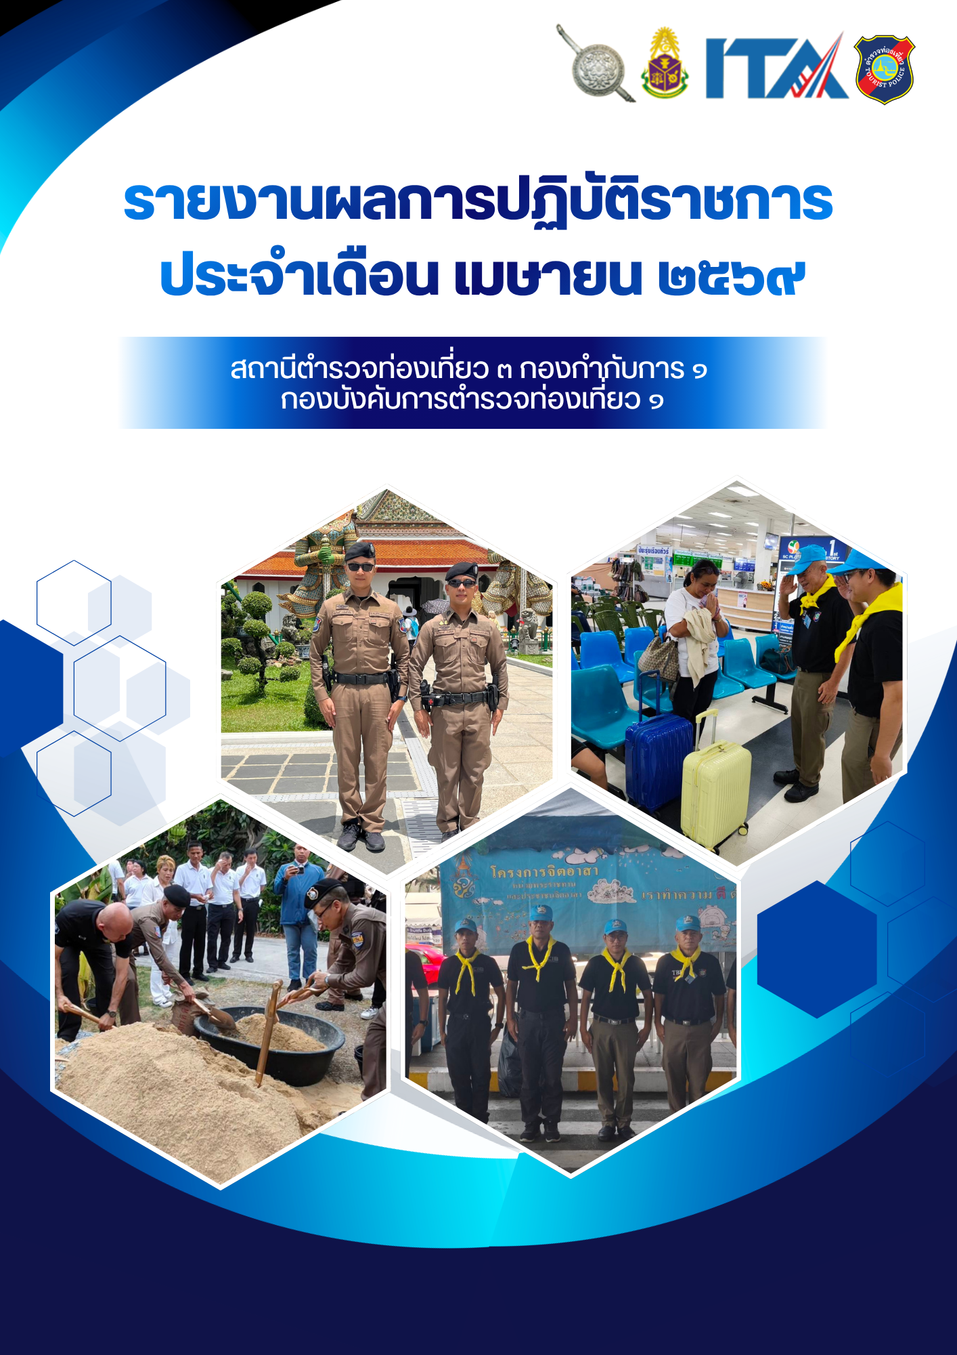

รายงานการปฏิบัติราชการประจำเดือน เมษายน 2569
ประจำปีงบประมาณ พ.ศ.2569
สถานีตำรวจท่องเที่ยว 3 กองกำกับการ 1 กองบังคับการตำรวจท่องเที่ยว 1
1.งานป้องกันปราบปราม
วันที่ 1 เม.ย.69
ระหว่างออกตรวจพื้นที่บริเวณสถานีรถไฟตลาดพลู ได้พบประชาชน เดินไม่สะดวก กำลังรอรถมารับ เจ้าหน้าที่สายตรวจ ส.ทท.3 กก.1 บก.ทท.1 จึงได้ช่วยเหลืออำนวยความสะดวก พยุงเพื่อขึ้นรถและอาสามาส่ง ถึงที่พัก เป็นที่เรียบร้อย
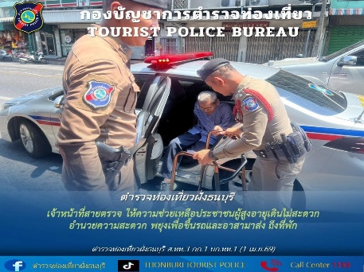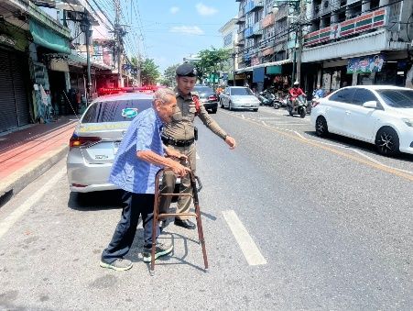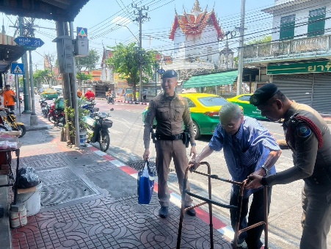

วันที่ 3 เม.ย.69
ระหว่างออกตรวจในพื้นที่ระหว่างทางบริเวณสะพานอรุณอัมรินทร์ พบอุบัติเหตุรถยนต์ชนท้ายกัน จึงได้ให้ความช่วยเหลือเข็นรถเข้าไหล่ทางเพื่อไม่ให้กีดขวางการจราจร และแนะนำให้ประสานบริษัทประกันภัย

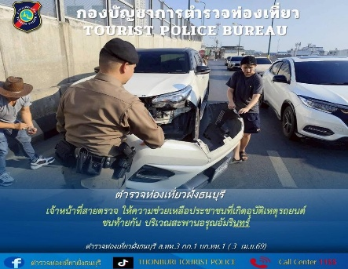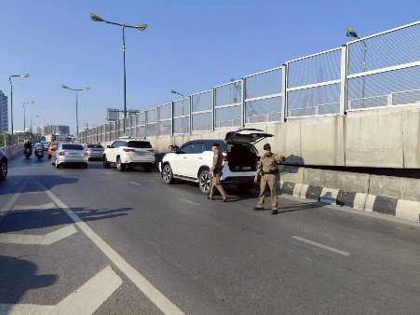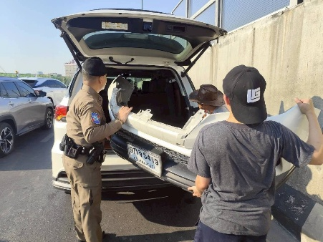

วันที่ 4 เม.ย.69
ระหว่างออกตรวจพื้นที่บริเวณภายในวัดอรุณราชวรารามราชวรมหาวิหาร พบประชาชนมีอาการเป็นลมหน้ามืด เจ้าหน้าที่ตำรวจท่องเที่ยวจึงได้เข้าช่วยเหลือพาประชาชนไปส่งห้องพยาบาลของวัด เพื่อให้พักและปฐมพยาบาลเบื้องต้น
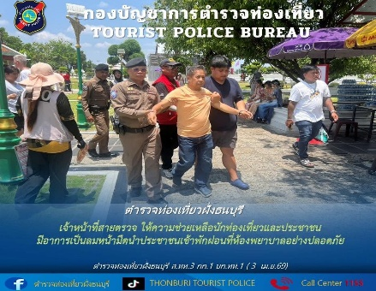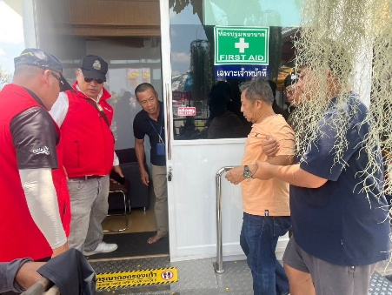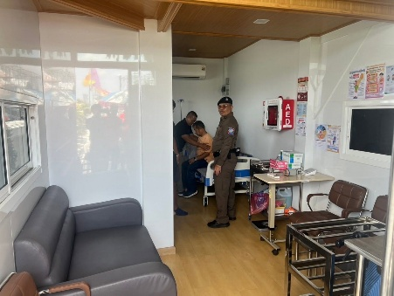

วันที่ 8 เม.ย.69
ระหว่างการออกตรวจบริเวณสถานีรถไฟตลาดพลู เจ้าหน้าที่ได้พบผู้พิการทางสายตา จากการสอบถามทราบว่ามีความประสงค์จะเดินทางกลับที่พักย่านดาวคะนอง โดยรถโดยสารประจำทาง สาย 195 เจ้าหน้าที่ตำรวจท่องเที่ยวจึงได้ให้การช่วยเหลือ โดยพาไปส่งยังจุดขึ้นรถโดยสารประจำทาง พร้อมเรียกรถประประจำทาง สาย 195 และได้ประสานงานกับพนักงานประจำรถเพื่อดูแลและอำนวยความสะดวกแก่ผู้พิการทางสายตารายดังกล่าวตลอดการเดินทางจนสามารถขึ้นรถโดยสารประจำทางสาย 195 ได้เรียบร้อยและปลอดภัย
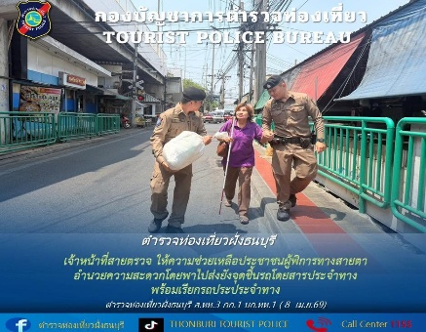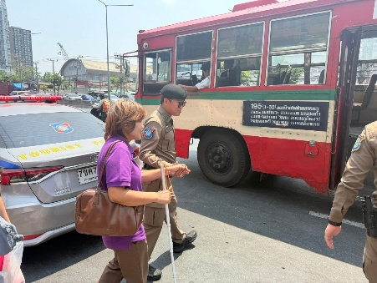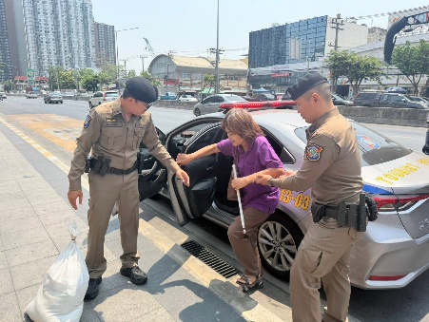

วันที่ 8 เม.ย.69
ระหว่างทางบริเวณถนนพรานนก พบรถยนต์จอดดับอยู่บริเวณกลางถนน เจ้าหน้าที่สายตรวจจึงได้ ให้ความช่วยเหลือเข็นรถเข้าไหล่ทางเพื่อความปลอดภัยและได้สอบถาม ได้ความว่ารถมีปัญหาเกี่ยวกับสายไฟเข้าระบบแบตเตอรี่รถยนต์ จึงได้ช่วยเหลือเบื้องต้นและแนะนำร้านเกี่ยวกับแบตเตอรี่ บริเวณใกล้เคียง เป็นที่เรียบร้อย
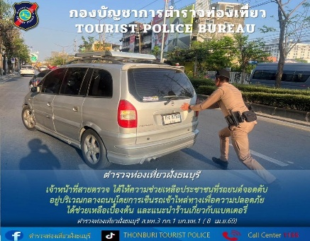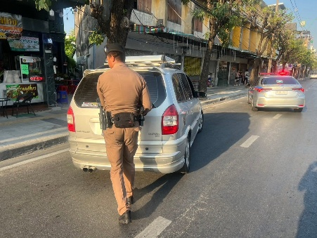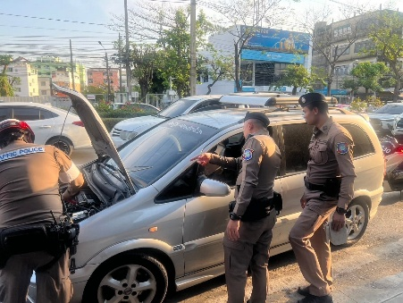

9 เม.ย.69
ระหว่างออกตรวจบริเวณถนนอิสรภาพ พบนักท่องเที่ยวขอความช่วยเหลือให้แนะนำเส้นทางไปสะพานพุทธ จึงได้ช่วยเหลือแนะนำเส้นทางและเรียกรถสามล้อให้กับนักท่องเที่ยว
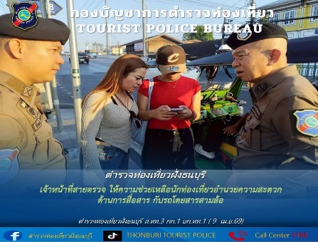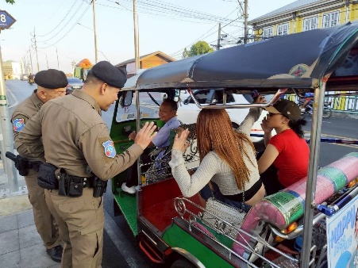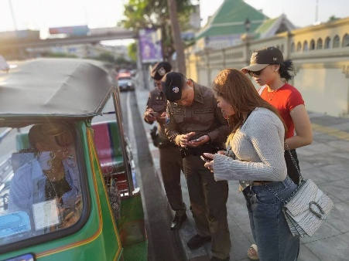

วันที่ 16 เม.ย.69
ขณะออกตรวจบริเวณถนนอรุณอัมริทร์ พบอุบัติเหตุรถยนต์ชนกับรถจักรยานยนต์ มีผู้ได้รับบาดเจ็บ 1 ราย จึงได้ให้ความช่วยเหลือ ประสานเจ้าหน้าที่ตำรวจจราจร และรถพยาบาลนำผู้บาดเจ็บส่งโรงพยาบาลเพื่อรับการรักษาต่อไป
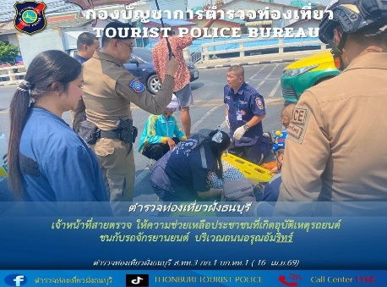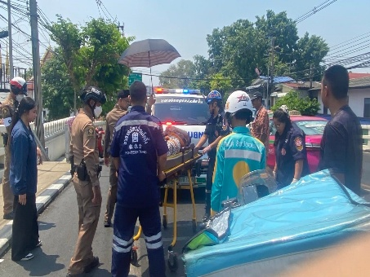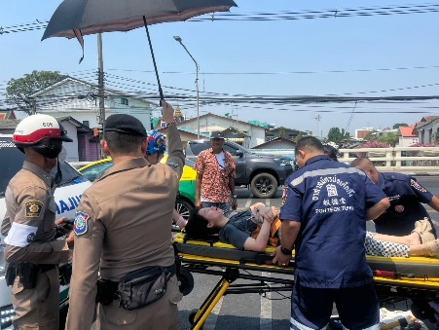

วันที่ 17 เม.ย.69
ระหว่างออกตรวจมาถึงบริเวณวัดกัลยาณมิตร ขณะเดินตรวจพบผู้สูงอายุเจ้าหน้าที่สายตรวจจึงอำนวยความสะดวกและได้ช่วยพยุงขึ้นรถอย่างปลอดภัย
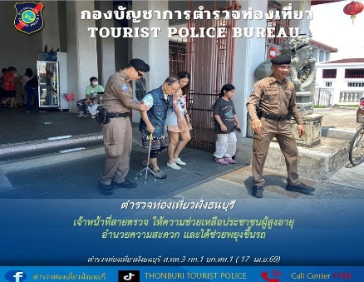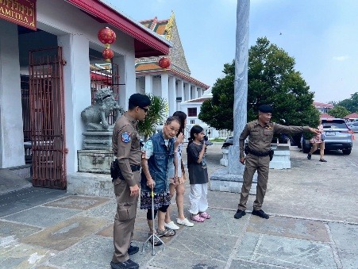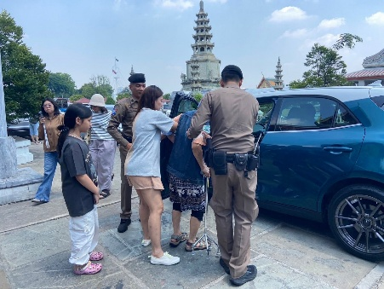

วันที่ 17 เม.ย.69
ระหว่างออกตรวจในพื้นที่รับผิดชอบ พบเหตุรถยนต์เฉี่ยวชนกับรถจักรยานยนต์ เจ้าหน้าที่ตำรวจสายตรวจจึงเข้าช่วยเหลืออำนวยความสะดวกด้านการจราจร พร้อมทั้งแนะนำคู่กรณีให้ดำเนินการติดต่อบริษัทประกันภัยเป็นที่เรียบร้อย
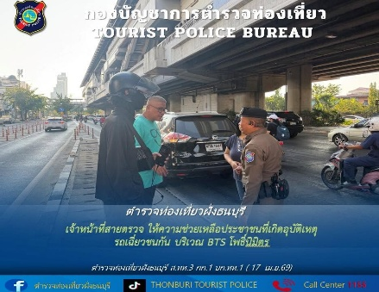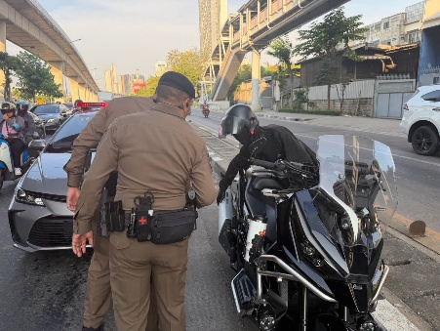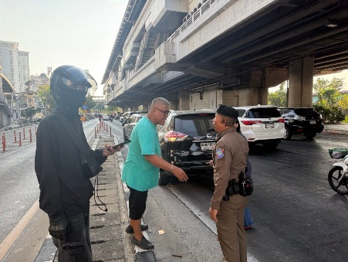

2.งานสืบสวน
1 เม.ย. 2569
ชุดสืบสวน ส.ทท.3 กก.1 บก.ทท.1 ได้ร่วมกันจับกุม
ดำเนินการจับกุมผู้ต้องหาตามหมายจับ จำนวน 1 ราย รายละเอียดดังนี้
- นายพัสกร หรือจันทร์จ้าว xxxxxx อายุ 24 ปี เลขประจำตัวประชาชน 1-1037-034xxxx
- เป็นผู้ต้องหาตามหมายจับศาลแขวงอุบลราชธานี ที่ จ.2/2569 ลงวันที่ 5 ธันวาคม 2569
- ฐานความผิด “ ยักยอกทรัพย์ ”
- สถานที่จับกุม บริเวณลาดจอดรถชั้น 1 ภายในห้างเดอะมอลบางกระปิ ถ.ลาดพร้าว แขวงคลองจั่น เขตบางกระปิ กรุงเทพมหานคร
- ได้นำตัวผู้ต้องหาส่งพนักงานสอบสวน สภ.วารินชำราบ เพื่อดำเนินคดีตามกฎหมายต่อไป

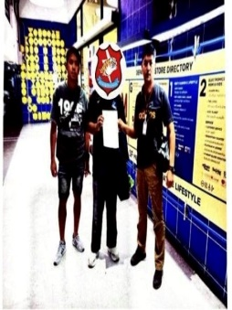

1 เม.ย. 2569
ชุดสืบสวน ส.ทท.3 กก.1 บก.ทท.1 ได้ร่วมกันจับกุม
ดำเนินการจับกุมผู้ต้องหาตามหมายจับ จำนวน 1 ราย รายละเอียดดังนี้
- นางสาวรุ่งมณี หรือใหม่ xxxx อายุ 43 ปี เลขประจำตัวประชาชน 3-1011-0018xxxx
- เป็นผู้ต้องหาตามหมายจับศาลแขวงเชียงใหม่ ที่ จ.295/2564 ลงวันที่ 2 กรกฎาคม 2564
- ฐานความผิด “ ฉ้อโกง ”
- สถานที่จับกุม บริเวณหน้าบ้านเลขที่ 32 ซอยเชี่อมสัมพันธ์ 7 แขวงกระทุ่มราย เขตหนองจอก กรุงเทพมหานคร
- ได้นำตัวผู้ต้องหาส่งพนักงานสอบสวน สภ.แม่ออน เพื่อดำเนินคดีตามกฎหมายต่อไป
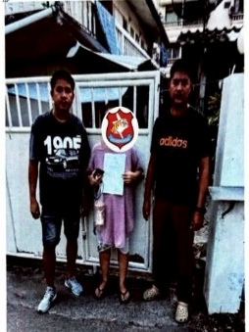

3 เม.ย. 2569
ชุดสืบสวน ส.ทท.3 กก.1 บก.ทท.1 ได้ร่วมกันจับกุม
ดำเนินการจับกุมผู้ต้องหาตามหมายจับ จำนวน 1 ราย รายละเอียดดังนี้
- นางสาว น้ำทิพย์ xxxxx อายุ 25 ปี เลขประจำตัวประชาชน 1-1199-019xxxxx
- เป็นผู้ต้องหาตามหมายจับศาลจังหวัดเวียงสระ ที่ 100/2567 ลงวันที่ 25 เมษายน 2567
- ฐานความผิด “ ร่วมกันฉ้อโกงประชาชน และโดยทุจริตหรือหลอกลวง ฯ ”
- สถานที่จับกุม บริเวณลาดจอดรถบริษัทไปรษณีย์ไทย จำกัด สาขาพระสมทุรเจดีย์ ต.ปากคลองบางปลากด อ.พระสมุทรเจดีย์ จ.สมุทรปราการ
- ได้นำตัวผู้ต้องหาส่งพนักงานสอบสวน สภ.สุราษฎร์ธานี เพื่อดำเนินคดีตามกฎหมายต่อไป
***หมายเหตุ*** จากการสืบค้นเพิ่มเติมในระบบสารสนเทศสำนักงานตำรวจแห่งชาติ พบว่ามีหมายจับเพิ่มเติม อีก 2 หมาย ดังนี้
1.หมายจับของศาลจังหวัดสงขลาที่ จ.692/2567 ลงวันที่ 4 ตุลาคม 2567 ซึ่งต้องหาว่ากระทำความผิดฐาน “ ร่วมกันฉ้อโกงประชาชน และโดยทุจริตหรือหลอกลวง ฯ ”
2.หมายจับศาลจังหวัดชัยภูมิ ที่ 114/2569 ลงวันที่ 6 มีนาคม 2569 “ ร่วมกันฉ้อโกงประชาชน และโดยทุจริตหรือหลอกลวง ฯ ”
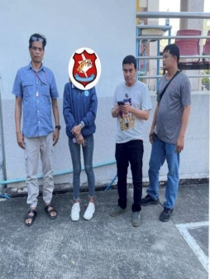

7 เม.ย. 2569
ชุดสืบสวน ส.ทท.3 กก.1 บก.ทท.1 ได้จับกุม
ดำเนินการจับกุมผู้ต้องหา จำนวน 3 ราย รายละเอียดดังนี้
1. นาย ซูเรส XXX อายุ 27 ปี สัญชาติ อินเดีย
- โดยกล่าวหาว่า “เป็นบุคคลต่างด้าวอยู่ในราชอาณาจักรโดยไม่ได้รับอนุญาต”
- สถานที่จับกุม ริมถนนภายในซอยจรัญสนิทวงศ์ 27 แขวงบางขุนศรี เขตบางกอกน้อย กรุงเทพมหานคร
2.นาย ราอูล XXX อายุ 28 ปี สัญชาติ อินเดีย
- โดยกล่าวหาว่า “เป็นบุคคลต่างด้าวอยู่ในราชอาณาจักรโดยไม่ได้รับอนุญาต”
- สถานที่จับกุม ริมถนนภายในซอยจรัญสนิทวงศ์ 23 แขวงบางขุนศรี เขตบางกอกน้อย กรุงเทพมหานคร
3.นายราจีส XXXX ปาสวัน อายุ 47 ปี สัญชาติ อินเดีย
- โดยกล่าวหาว่า “เป็นบุคคลต่างด้าวอยู่ในราชอาณาจักรโดยไม่ได้รับอนุญาต”
- สถานที่จับกุม ริมถนนภายในซอยจรัญสนิทวงศ์ 25 แขวงบางขุนศรี เขตบางกอกน้อย กรุงเทพมหานคร
- ได้นำตัวผู้ต้องหาส่งพนักงานสอบสวน สน.บางขุนนนท์ เพื่อดำเนินคดีตามกฎหมายต่อไป

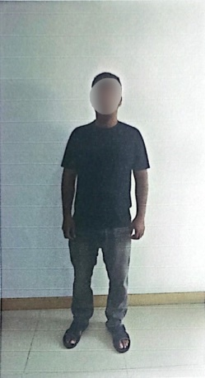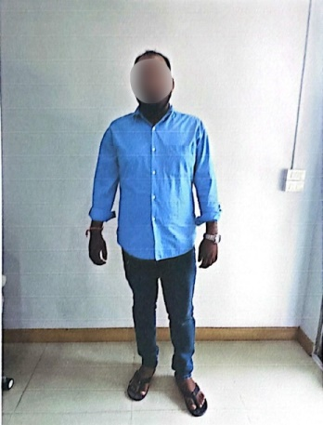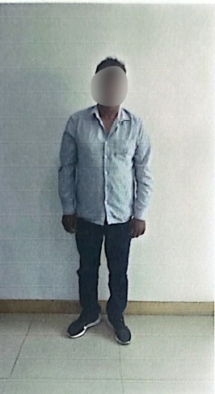

8 เม.ย. 2569
ชุดสืบสวน ส.ทท.3 กก.1 บก.ทท.1 ได้จับกุม
ดำเนินการจับกุมผู้ต้องหา จำนวน 3 ราย รายละเอียดดังนี้
1.นาย คุ รู XX อายุ 22 ปี สัญชาติ เมียนมาร์
2.นาย จอ วิน XX อายุ 25 ปี สัญชาติ เมียนมาร์
3.นายอังเต็น XX อายุ 26 ปี สัญชาติ เมียนมาร์
- โดยกล่าวหาว่า “เป็นบุคคลต่างด้าวอยู่ในราชอาณาจักรโดยไม่ได้รับอนุญาต”
- สถานที่จับกุม หน้าบ้านไม่มีเลขที่ ภายในซอยพรานนก 5 แขวงช่างหล่อ เขตบางกอกน้อย กรุงเทพมหานคร
- ได้นำตัวผู้ต้องหาส่งพนักงานสอบสวน สน.บางกอกน้อย เพื่อดำเนินคดีตามกฎหมายต่อไป
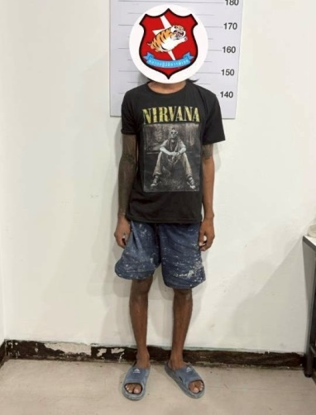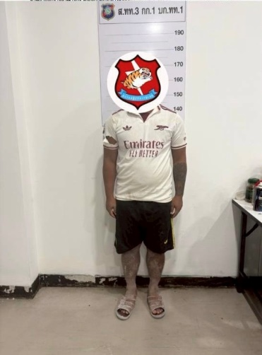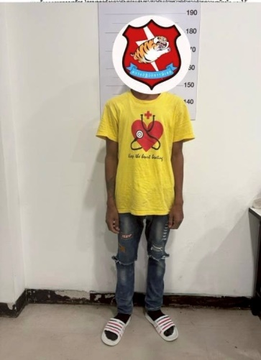

3.งานอำนวยการ
1 เม.ย. 2569
ประชุมประจำเดือน เมษายน 2569 มอบนโยบาย กับข้าราชการตำรวจ และเจ้าหน้าที่เหลือตำรวจท่องเที่ยว ส.ทท.3 กก.1 บก.ทท.1 เพื่อรับทราบข้อสั่งการของผู้บังคับบัญชา
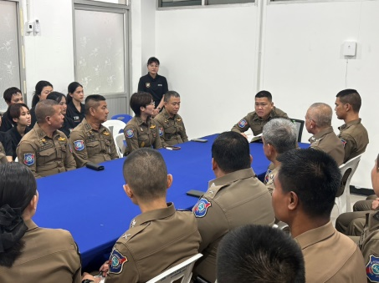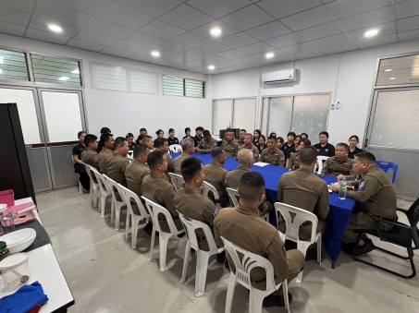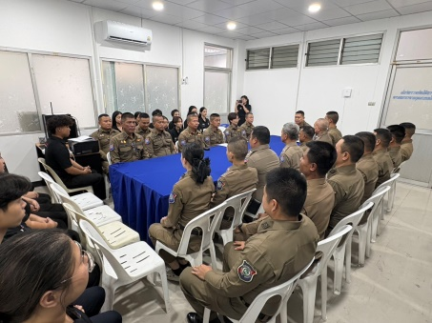

16 เม.ย. 2569
ร.ต.อ.ดิษฐพล น้อยประชา รอง สว.(ป.) ส.ทท.3 กก.1 บก.ทท.1 พร้อมเจ้าหน้าที่สายตรวจและเจ้าหน้าที่ช่วยเหลือตำรวจท่องเที่ยว ร่วมทำกิจกรรมจิตอาสาช่วยเหลือประชาชนและอำนวยความสะดวก ในการเดินทางกลับภูมิลำเนา ในช่วงเทศกาลสงกรานต์ ปี 2569
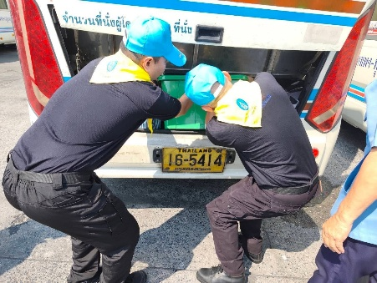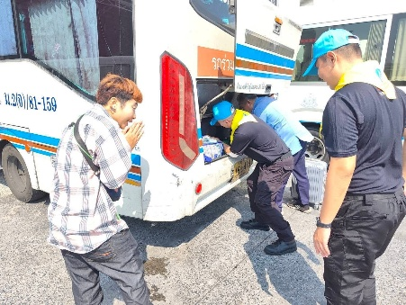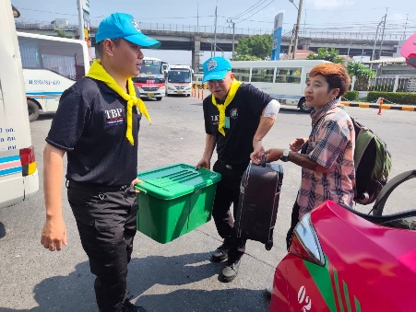

25 เม.ย. 2569
ร.ต.อ.คณินทร์ กุลพาณิช รอง สว.ส.ทท.3 กก.1 บก.ทท.1 ร.ต.อ.หญิง ภราภรณ์ ไทยใหม่ รอง สว. ส.ทท.3 กก.1 บก.ทท.1 พร้อมด้วย เจ้าหน้าที่ตำรวจสายตรวจ ส.ทท.3 กก.1 บก.ทท.1 และนักศึกษาฝึกงาน ร่วมกิจกรรมจิตอาสาทำความสะอาดลานพระปรางค์วัดอรุณฯ ตามนโยบายของ พล.ต.ท.ศักย์ศิรา เผือกอ่ำ ผู้บัญชาการตำรวจท่องเที่ยวให้สถานีตำรวจท่องเที่ยวดำเนินโครงการชุมชนท่องเที่ยวเข้มแข็ง Strong Tourism Community (S.T.C) “วัดอรุณราชวราราม”

